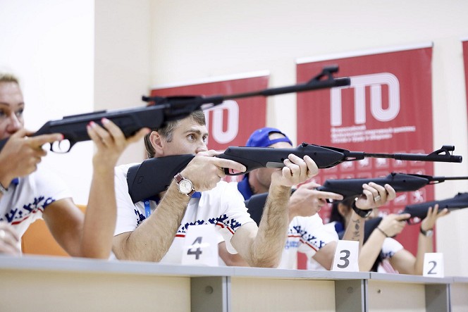

Тестирование осуществляется в порядке, установленном приказом Министерства спорта Российской Федерации от 28.01.2016 № 54 «Об утверждении Порядка организации и проведения тестирования по выполнению нормативов испытаний (тестов) Всероссийского физкультурно-спортивного комплекса «Готов к труду и обороне» (ГТО)».

**Участнику запрещено:**

- устанавливать какие-либо сооружения, затрудняющие судьям наблюдение за его действиями при выполнении упражнения;

- на соревнованиях первого и второго уровней, выступая в возрастной группе от 16 лет и старше, пользоваться услугами корректора;

- использовать экипировку или какие-либо приспособления на ней, закрепляющие положение туловища, рук, запястий, ног и голеностопных суставов;

- при стрельбе по ЭМУ уменьшать яркость экрана монитора, закрывать экран целиком или его часть;

**Примечание 1:** во время выполнения упражнения вся информация на экране монитора должна быть видна секторным судьям линии огня.

- пользоваться звукозаписывающей, звуковоспроизводящей, радиоприемной, радиопередающей аппаратурой или иными подобными устройствами;

- располагать мобильные телефоны на стрелковом столике;

**Примечание 2:** вблизи линии огня мобильные телефоны должны быть выключены, независимо от того, находится в данный момент участник непосредственно на линии огня или нет.

Организация и проведение тестирования населения по выполнению нормативов испытаний (тестов) комплекса ГТО осуществляются в соответствии с Порядком тестирования, настоящими методическими рекомендациями и правилами соревнований по видам спорта, дисциплины которых входят в государственные требования к уровню физической подготовленности населения при выполнении нормативов испытаний (тестов) комплекса ГТО.